Mezinárodní koncern Lindab: čisté tržby v roce 2018 vzrostly na 883,3 mil. EUR, provozní zisk EBIT dosáhl 51,8 mil. EUR
Praha, 11. března 2019

Švédský mezinárodní koncern Lindab International AB, který působí ve 32 zemích včetně České republiky, zveřejnil své ekonomické výsledky za uplynulý rok. Přední světový výrobce a prodejce vzduchotechniky a dalších stavebních komponent z tenkostěnné oceli, lehkých střešních krytin, fasádních a okapových systémů zaznamenal celkový nárůst čistých tržeb v meziročním srovnání o 13 % na zhruba 883,3 mil. EUR (9,326 mld. SEK). Provozní zisk před úroky a zdaněním (EBIT) dosáhl vloni zhruba 51,8 mil. EUR (547 mil. SEK). Na celkové vlně růstu jede také Lindab v České republice. Ten pokračuje v investicích ve svém výrobním areálu v Praze-Ruzyni a postupně realizuje plán automatizace a robotizace výroby. Plánuje, že v období let 2015-2020 dosáhnou investice k 500 mil. Kč. To je plně v souladu se strategií celého koncernu, který chce investice do automatizace výroby ještě zrychlovat, aby dosáhl vyšší efektivity, kapacity a výnosnosti. Hlavní investice Lindabu v ČR směřují především do robotizace manuálních činností a inovativních projektů automatizace za použití nových technologií. V roce 2018 investoval a zprovoznil několik projektů za více než 65 mil. Kč. Jednalo se především o robotizaci svařování, různých druhů tváření plechu a obsluhy modernizované práškové lakovny.

Ola Ringdahl, který se stal prezidentem a ředitelem koncernu Lindab v červnu minulého roku, k ekonomickým výsledkům uvedl: „Růstem čistých tržeb se můžeme pochlubit zejména v oblasti Products & Solutions: silný vzestup jsme zaznamenali na klíčových trzích severských zemí, Německa a Polska.“ V celém regionu střední Evropy byl koncern vloni úspěšný především v divizi Building Systems, v oblasti Products & Solutions prodeje rostly nejvíce u ventilačních výrobků, vzduchotechnických systémů požární ochrany a systémových řešení vnitřního klimatu. Jak uvedl Ola Ringdahl, i přes určitou nejistotu na trhu, vyvolanou mimo jiné problémy s Brexitem či obchodními cly, zůstává poptávka stále vysoká. Podle analýzy skupiny Euroconstruct sice v roce 2019 tempo evropského stavebnictví oproti předchozím létům zpomalí, ale přesto dosáhne 1,3 %. Budoucímu pozitivnímu vývoji nahrává i to, že ceny oceli jsou v současné době poměrně stabilní.

Od 1. ledna 2019 má koncern novou organizační strukturu: jeho největší divize Products & Solutions byla rozdělena na dvě sekce – Vzduchotechnické systémy a Střešní systémy. Důvodem rozdělení je vyšší transparentnost a hlubší specializace na každou ze dvou sekcí.

Lindab má letos 60. výročí svého založení – a stále staví na kvalitách švédské oceli
Koncern píše historii švédského stavebního průmyslu již 60 let. Začínal v Linghultu v roce 1956 jako malá klempířská firma a 6. února 1959 již byl zaregistrován jako Lindab. V té době své aktivity přesunul do Båstadu na poloostrově Bjäre v jižním Švédsku. V současné době má své sídlo ve městě Grevie. „Naše práce je stále založena na poctivém řemesle – hodnotě, která byla pro Lindab prioritní už v jeho začátcích. Na prvním místě je pro nás stále zákazník a jeho spokojenost,” dodává Ola Ringdahl. Koncern byl založen v době zlatého věku švédského průmyslu a dokázal prosperovat i v těžších časech místní ekonomiky, které nastaly od poloviny 70. do časných 80. let 20. století. V dobách recese se vedle korporátních hodnot stala klíčovým faktorem úspěchu Lindabu kvalita švédské oceli. „Švédští výrobci a zpracovatelé oceli, s nimiž úzce spolupracujeme, patří k nejlepším na světě. My v Lindabu naši ocel dokonale známe a víme, jak s ní nejlépe pracovat,“ uzavírá Ola Ringdahl. V dnešní době musí Lindab stejně jako jiné společnosti reagovat na nové vývojové trendy, jimiž jsou především digitalizace a ohleduplnost k životnímu prostředí. O tom, že je v této oblasti Lindab lídrem a inovátorem, svědčí mimo jiné jeho energeticky efektivní vzduchotechnické systémy pro řešení vnitřního klimatu. Letos na jaře se otevírá ve švédském Helsingborgu nové výzkumné a vývojové centrum s názvem Lindab Innovation Hub, zaměřené na vzduchotechniku. Nové poznatky bude využívat nejen Lindab, ale i celé průmyslové odvětví, v němž koncern působí.

Lindab je v současnosti jedním z největších světových designérů, výrobců a prodejců kovových profilů pro stavební účely – ocelových plechů, lehkých střešních krytin, okapových systémů a dalších montážních prvků z tenkostěnné švédské oceli, jakož i potrubních a vzduchotechnických systémů. Tím je schopen poskytovat komplexní systémová řešení pro široké spektrum stavebních požadavků. Po celém světě zaměstnává 5100 lidí. 80 % jeho prodeje tvoří nebytová výstavba, zbytek činí bytová výstavba. V roce 2018 tvořil severský trh 45 %, střední a východní Evropa plus státy bývalého Sovětského svazu 20 %, západní Evropa 33 % a ostatní trhy 2 % celkového prodeje. V České republice působí Lindab s. r. o. od roku 1993 v oblasti Stavební komponenty a od roku 1996 také v oblasti Vzduchotechnika. V roce 2005 mateřská společnost Lindab AB koupila 100 % akcií Astron Buildings SA. Ta se v České republice stala třetí oblastí s názvem Building Systems. Všechny tři oblasti jsou nyní dceřinými společnostmi koncernu. V současné době Lindab v České republice zaměstnává na 800 lidí a pracovní příležitosti poskytuje nejen v Praze, ale také na jižní Moravě (výrobní závod Hustopeče u Brna a také pobočka v Brně). V hlavním městě má Lindab s. r. o. svou tuzemskou centrálu, sklady a výrobní závod, který otevřel v areálu v Praze-Ruzyni v roce 2003 při příležitosti 10. výročí působení na českém trhu.
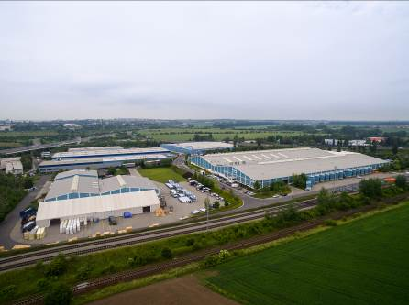

Výrobní a kancelářský areál Lindabu v Praze-Ruzyni.

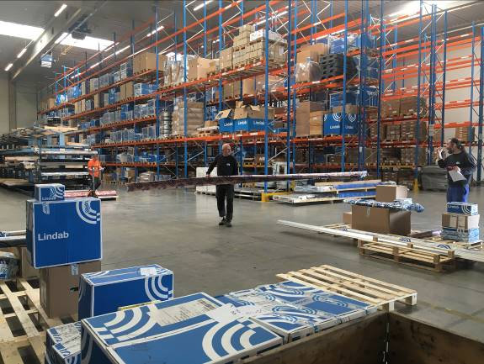

Sklad střešních komponent a okapových systémů Lindab v jeho výrobním a kancelářském areálu v Praze-Ruzyni, uvedený do provozu na jaře 2018.

Link na video k 60. výročí koncernu Lindab AB:
https://www.youtube.com/watch?v=9XY_T9rWOk0

Poznámka pro editory

O mezinárodním koncernu Lindab AB:
Lindab AB má své sídlo ve Švédsku ve městě Grevie. Společnost vznikla v roce 1956 ve švédském Linghultu jako malá klempířská firma. V roce 1984 vstoupil Lindab na švédskou burzu, v roce 1992 také na dánskou. V roce 2006 byla mateřská společnost přejmenována na Lindab International AB. Koncern Lindab působí v současné době na trzích 32 zemí a zaměstnává 5100 lidí. Je jedním z největších světových designérů, výrobců a prodejců kovových profilů pro stavební účely – ocelových plechů, lehkých střešních krytin, okapových systémů a dalších montážních prvků z tenkostěnné švédské oceli, jakož i vzduchotechnických potrubních systémů. Tím je schopen poskytovat komplexní systémová řešení pro široké spektrum požadavků. V roce 2018 dosáhl koncern Lindab čistých tržeb ve výši 9,326 miliard švédských korun (tj. zhruba 883,3 mil. EUR).
www.lindabgroup.com

O společnosti Lindab s. r. o.:
V České republice působí Lindab s.r.o. od roku 1993 v oblasti střešních a stěnových systémů. Ta se specializuje na výrobu a prodej tenkostěnných ocelových plechů, lehkých střešních krytin, okapových systémů, v nichž je lídrem na českém trhu, a také na výrobu systémů zastřešení plochých střech. V roce 1996 přibyla oblast vzduchotechnických systémů. V roce 2003 Lindab otevřel nový výrobní, skladový a administrativní areál v Praze – Ruzyni. Základ podnikání společnosti tvoří jak vývoj, výroba a prodej hotových výrobků, tak poskytování komplexních řešení projektů pod názvem Lindab Stavby. Svým partnerům nabízí nejen kvalitní komponenty, ale i stavební systémy, které tyto komponenty využívají. Poskytuje poradenství, navrhuje koncepci a detaily, specifikuje a nacení potřebný materiál. Dále připraví podrobnou montážní dokumentaci, poskytne orientační i autorizované statické posouzení projektu, zaškolí pracovníky pro samotnou montáž, k níž opět poskytne poradenství a odborný dohled. Disponuje také prvotřídním distribučním systémem díky velkým skladovým zásobám a široké síti prodejců a montérů. V roce 2015 otevřel Lindab svou novou pobočku v Brně, která se specializuje na vzduchotechniku a nabízí ve vzorkovně také široký sortiment lehkých střešních krytin a okapů.
www.lindab.cz

